|  |
| --- |
|  |
| POTRET SOSIAL DAN SUMBER DAYA ALAM DI DESA SAMPULUNGAN, KEC. GALESONG UTARA, KAB. TAKALAR |
| Wahana Lingkungan Hidup Indonesia (WALHI) Sulawesi Selatan – BOTH ENDS |
|  |
|  |
|  |

|  |
| --- |
| **TAKALAR 2019** |

1. **Profil Umum Desa**

|  |  |  |
| --- | --- | --- |
| Desa | : | SAMPULUNGAN |
| Kecamatan | : | GALESONG UTARA |
| Kabupaten | : | TAKALAR |
| Provinsi | : | SULAWESI SELATAN |
| Kode Desa | : | 730506 |
| Koordinat Bujur | : | 110.63585 |
| Koordinat Lintang | : | -6.749559 |
| Ketinggian di Atas Permukaan Laut | : | 6.33 m |

|  |  |  |
| --- | --- | --- |
| **Batas Wilayah** |  |  |
| Sebelah Utara | : | Desa Aeng Batu-Batu |
| Sebelah Selatan | : | Desa Tamalate |
| Sebelah Timur | : | Kelurahan Bontolebang |
| Sebelah Barat | : | Selat Makassar dan Laut Flores |

|  |  |  |
| --- | --- | --- |
| **Jenis Tanah/Lahan** |  |  |
| Tanah Sawah | : | 36 Ha |
| Tanah Kering | : | 20 Ha |
| Tanah Basah | : | 0 Ha |
| Tanah Perkebunan | : | 0,00 Ha |
| Fasilitas Umum | : | 15,5 Ha |
| Tanah Hutan | : | 0,00 Ha |
| Total Luas Tanah | : | 72 Ha |

1. **Sejarah Desa Sampulungan**

**Sekilas tentang Masyarakat Pesisir Galesong Raya**

Desa Sampulungan merupakan salah satu desa yang terletak di sepanjang pesisir Galesong Raya, tepatnya di Kecamatan Galesong Utara Kabupaten Takalar.Sebelum lebih jauh mengenal sejarah Desa Sampulungan, menjadi penting bagi kita semua untuk terlebih dahulu mengetahui awal mula dan perkembangan wilayah di Galesong Raya yang secara administrasi terbagi menjadi tiga kecamatan yaitu Kecamatan Galesong, Kecamatan Galesong Utara dan Kecamatan Galesong Selatan. Nelayan merupakan penggerak ekonomi utama di Galesong Raya terkhususnya di desa-desa yang berada di kawasan pesisir Selat Makassar karena lokasinya yang strategis berdekatan dengan Kota Makassar.Tidak hanya itu, sejak lampau nelayan-nelayan di Galesong Raya telah lama bermukim di wilayah pesisir menjadi sebuah komunitas dengan karakteristik sosial budaya yang terbentuk dari pola-pola pengelolaan dan pemanfaatan sumber daya laut. Masyarakat Galesong Rayamerupakan salah etnis yang mendiami pesisir selatan Pulau Sulawesi atau yang biasa kita kenal dengan Suku Makassar.

Galesong Raya merupakan kerajaan berbasis maritim pada masa Kerajaan Gowa-Tallo. Jejak sejarah Galesong Raya bermula ketika Sombaya Sultan Alauddin, Raja Gowa ke-14 berada di Kampung Beba yang terletak di sebelah utara Galesong yang saat ini merupakan tempat pelelangan ikan bagi nelayan-nelayan. Kemudian terjadi kesepakatan oleh para petinggi Kerajaan Gowa untuk membentuk pertahanan di wilayah tersebut.Menurut beberapa catatan *lontara’* Kerajaan Galesong terbentuk tepatnya pada ke-16 yang dipimpin Karaeng Mattinroa Ri Bobojangan yang masih merupakan kerabat dari I Mallombasi Daeng Mattawang Karaeng Bontomangape Sultan Hasanuddin. Dalam dominasi Kerajaan Gowa, wilayah Galesong awalnya dirancang menjadi pelabuhan niaga disamping sebagai pelabuhan pemecah ombak dari Pulau Sanrobengi sekaligus sebagai bagai basis pertahanan.

Wilayah Galesong menjadi semakin terkenal sejak Karaeng Galesong, I Mannindori Karaeng Tojeng bersama pengikutnya menolak Perjanjian Bonganya tahun 1667 sebagai bentuk kekalahan Kerajaan Gowa terhadap Kompeni Belanda dalam Perang Makassar. *“Kualleangna tallanga natoalia”* yang berarti lebih baik kupilih tenggelam dari pada kembali tunduk kepada kompeni adalah ikrar Karaeng Galesong ketika bersama pengikutnya untuk memilih meninggalkan tanah leluhur dan melanjutkan perlawanan menaklukan Mataram yang dikuasai oleh Kompeni Belanda.Perjuangan Karaeng Galesong adalah perjuangan menolak monopoli VOC Belanda terhadap perdagangan dan pelayaran di laut.

Sikap pemberani dan tekad yang kuat dari masyarakat Galesong tidak hanya dilihat dari cerita-ceritas sejarah masyakat pesisir Galesong khususnya Karaeng Galesong dalam melawan Kompeni Belanda.Sejak dulu pula nelayan Galesong telah dikenal sebagai penguasa lautan karena kegemaran mereka mengarungi laut lepas lintas benua. Kurung waktu 1600an pelaut Galesong menyandarkan Kapal Phinisi, Lambo dan berbagai jenis perahu tangka diperairan Australia Utara untuk mencari teripang yang menjadi komoditi paling laku di pasaran pada waktu itu. Suku Aborigin di Australia menyebutnya “Marege”kepada nelayan Makassar yang mencari teripan dan mayoritas berasal dari wilayah Galesong.Sampai saat ini, cerita-cerita tentang ketangguhan “Paregge” masih tersisa dalam ingatan kolektif nelayan Galesong. Spirit untuk menaklukkan lautan hingga saat ini masih bertahanTercatat ada sekitar 2 ribu nelayan Patorani atau pencari telur ikan terbang di sepanjag pesisir Galesong Raya yang mengarungi lautan berbulan-bulan lamanya dari Selat Makassar hingga Laut Flores, dari Teluk Bone hingga Selat Kaimana atau Fak-Fak di Papua Barat. Bagi masyarakat pesisir Galesong Raya, laut sebagai sumber penghidupan bagi mereka sejak dulu.

**Sejarah Desa Sampulungan**

Kerajaan Galesong terdiri atas beberapa pemukiman yang masing-masing diperintah oleh seorang kepala dengan gelar Kare’ atau Lo’mo. Dari utara ke selatan yakni Aeng, Bontolebang, Sawakong Beba, Galesong, Kalukuwang, Bontomangape, Bentang, Sawakong Towa, Popo, Sampulungan dan Barangmamase. Sampulungan sendiri merupakan salah satu pemukiman yang merupakan bagian wilayah dari Kerajaan Galesong. Angkatan laut Jepang yaitu Kaigun yang melakukan penyerangan ke Makassar sekitar tahun 1942 melakukan pendaratan di Sampulungan Lompo’ yang pada waktu itu daerah Sampulungan masih merupakan hutan yang dipenuhi pohon bamboo/

Desa Sampulungan merupakan desa pemekaran dari Desa Tamalate, dimana historis Desa sampulungan sudah ada sebelum Desa Tamalate terbentuk. Karena pemerintahan di Desa Sampulungan sebelumnya dipimpin oleh Lo’mo Sampulungan pada saat itu Lo’mo Sampulungan dipimpin oleh Jaelani Daeng Ngitung, Hamja Daeng Gassing, dan Hasan Basri Daeng Pasolong kemudian Lo’mo Sampulungan bergabung dengan Gallarrang Soreang yang sebelumnya dipimpin oleh Sulaemana, Hasan Lulung, H. Nanggong Daeng Nguju, dan Patahuddin Daeng Lesang.

Seiring dengan berjalannya waktu maka pada tahun 1966 dua unsur pemerintahan ini akhirnya memiliki satu konsep kesepahaman yang melahirkan sebuah kesepakatan bahwa unsur pemerintahan Lo’mo sampulungan dan Gallarrang Soreang tersebut digabungkan menjadi satu sehingga lahirlah yang namanya Desa Tamalate dan terbentuklah sebuah tatanan pemerintahan yang baru dari penggabungan tersebut.

Desa Tamalate pada saat terbentuk terdiri atas empat dusun yaitu Soreang, Bonto Tangnga, Tamalate, dan Sampulungan Lompo. Kepala Desa Tamalate pertama pada saat itu di pimpin oleh H. Rajab Daeng Sikki, dimana masa kepeminpinan tersebut bertahan sampai dua periode (1966-1982), setelah pemerintaha H. Rajab Daeng Sikki maka kemudian Syamsuddin Gassing menjadi Kepala Desa yang kedua pada tahun 1982, pada saat itu pemerintahan ini hanya bertahan selama dua tahun (1982-1984), dan pada setalah pemerintahan Syamsuddin Gassing maka pemerintahan tersebut dipimpin oleh H. Syamsuddin Daeng Beta pada tahun 1984-2002 dan sepanjang sejarah Desa Tamalate pemerintahan ini merupakan pemerintahan yang bertahan cukup lama karna bertahan sampai tiga periode yakni delapan belas tahun lamanya. Kemudian pada tahun 2002 Desa Tamalate dipimpin oleh M. Tahir Bostan selama satu periode (2002-2007).

Pada tahun 2007 sampai 2012 Desa Tamalate dipimpin oleh Supriadi, S.I.P., dimana pada saat pemerintahan ini terjadi pemekaran dusun dari empat dusun menjadi enam dusun yaitu dusun Soreang, Bonto Tangnga, Sampulungan Caddi, Sampulungan Lompo dan Sampulngan Beru.

Dengan dinamika masyarakat, pada tahun 2011 beberapa elemen masyarakat menginginkan pemekaran Desa khususnya para Tokoh dari Sampulungan yang menginginkan histori Sampulungan kembali yaitu Sampulungan harus menjadi desa sendiri, padatanggal 19 Oktober tahun 2011 Sampulungan Resmi mekar dari Desa Tamalate dan menjadi desa sendiri yaitu Desa Sampulungan yang kini Desa Sampulungan menjadi salah satu desa dari sepuluh desa yang ada di Kecamatan Galesong Utara Kabupaten Takalar. Pada tanggal 08 Januari 2012 terjadi pemilihan Kepala Desa Sampulungan yang dilaksanakan di Lapangan Lo’mo Ahmad Sampulungan yang diikuti oleh empat calon yaitu Dra. Hj. Nurhaedah, Sabaruddin Sigollo, S.Pd., Saripuddin Beta, H. Saparuddin Tayang. Kemudian terpililah Dra. Hj. Nurhaedah, pada tanggal 13 Januari 2012 dilakukan pelantikan oleh Bupati Takalar Dr. H. Ibrahim Rewa, MM sebagai kepala Desa Sampulungan pertama periode 2012-2018.

Desa Sampulungan sebelumnya terdiri dari tiga dusun yaitu Sampulungan Caddi, Sampulungan Lompo, dan Sampulungan Beru.Kemudian dengan persetujuan Badan Permusyawaran Desa Sampulungan dimekarkan menjadi empat dusun yakni dusun Sampulungan, Sampulungan Caddi, Sampulungan Lompo, dan Sampulungan Beru.

Selanjutnya pada tanggal 15 Januari 2018 Kepala Desa Sampulungan pertama periode 2012-2018 menyelesaikan periode masa jabatan, Oleh karena itu pada tanggal 16 Januari 2018 diangkatlah Saudara Abd. Rachman, S.Sos sebagai Penjabat Kepala Desa Sampulungan berdasarkan Keputusan Bupati Takalar Nomor 32 Tahun 2018 berhubung Desa Sampulungan menunggu Pilkades serentak di Kabupaten Takalar sehingga sementara terjadi kekosongan kepemimpinan.

1. **Kondisi Alam Desa Sampulungan**

Kondisi Geografis Desa Sampulungan yang berada pada Kecamatan Galesong Utara, Kabupaten Takalar dan sebagian wilayah berada di pantai Barat Selat Makassar dengan memiliki luas wilayah -+0,93 km2 atau sekitar 72 hektar. Secara geografis,. Jarak Desa Sampulungan dengan ibu kota provinsi kurang lebih 17 kilometer dan 26 kilometer dari ibu kota kabupaten. Adapun batas-batas Desa Boddia adalah sebagai berikut:

Desa Sampulungan secara administratif memiliki sebanyak 4 (Empat) wilayah Dusun yakni : Dusun Sampulungan Caddi dan Dusun Sampulungan Lompo, Dusun Sampulungan Beru dan Dusun Sampulungan. Dan memiliki batas – batas wilayah sebagai berikut :

- Sebelah Utara berbatas dengan Desa Aeng Batu – Batu

- Sebelah Timur berbatasan dengan Kelurahan Bonto Lebang

- Sebelah Selatan berbatasan dengan Desa Tamalate

- Sebelah Barat berbatasan dengan Selat Makassar

**D. Iklim**

Desa Sampulungan merupakan daerah dataran rendah dengan ketinggian rata-rata 0-5 mdpl dengan suhu rata-rata 20-34oC serta memiliki dua musim kemarau dan musim hujan.Musim hujan terjadi mulai dari bulan Desember hingga April, sementara musim kemarau terjadi pada bulan Mei hingga November yang berputar setiap tahunnya.Curah hujan rata-rata setiap tahun adalah 300-2.000 mm.

1. **Jenis Tanah**

Berdasarkan peta tematik jenis tanah dalam RTRW Kabupaten Takalar 2011-2031 secara geologis Desa Sampulungan memiliki jenis tanahjenis tanah yang sama dengan desa-desa pesisir di Wilayah Galesong Raya yaitutanah inceptisol berwarna hitam atau kelabu dengan tekstur lempung berdebu danberpasir. Jenis tanah inceptisol termasuk dalam jenis tanah andosol, gleihumus dan alluvial yang banyak terdapat pada dataran pantai atau aliran sungai. Menurut para ahli, pada dasarnya tanah ini dapat dimanfaatkan untuk usaha pertanian dengan budidaya tanaman yang lebih kuat dapat disisipkan dalam sela-sela tanaman tahunan seperti tanaman padi dan tanaman palawija

1. **Kondisi Demografi Desa Sampulungan**

**Kependudukan**

Jumlah penduduk Desa Sampulungan berbasis populasi wilayah berdasarkan data resmi penduduk yang diunggah di website resmi Pemerintah Desa Sampulungan tahun 2018 adalah sebagai berikut.

Tabel 1. Jumlah penduduk Desa Boddia

| **No** | **Nama Dusun** | **Nama Kepala Dusun** | **Jumlah KK** | **Jiwa** | **Lk** | **Pr** |
| --- | --- | --- | --- | --- | --- | --- |
| 1 | SAMPULUNGAN | MUH. NARIS DG NAI | 158 | 624 | 300 | 324 |
| 2 | SAMPULUNGAN BERU | SANGKALA DG SIKKI | 162 | 642 | 333 | 309 |
| 3 | SAMPULUNGAN CADDI | ABDUL RAUF | 118 | 455 | 243 | 212 |
| 4 | SAMPULUNGAN LOMPO | AHMAD | 211 | 834 | 406 | 428 |
| **TOTAL** | | | **649** | **2555** | **1282** | **1273** |

Sumber: *www.desasampulungan.web.id*

Berdasarkan Tabel 1 di atas, dapat diketahui bawah Jumlah penduduk Di Desa Sampulungan mencapai 2.555 jiwa. Terdiri atas 1.282 penduduk berjenis kelamin laki-laki dan 1.273 perempuan. Data ini menunjukkan bahwa rasio jenis kelamin penduduk Desa Sampulungan adalah1:1,01, artinya setiap 100 penduduk perempuan terdapat 101 orang laki-laki.

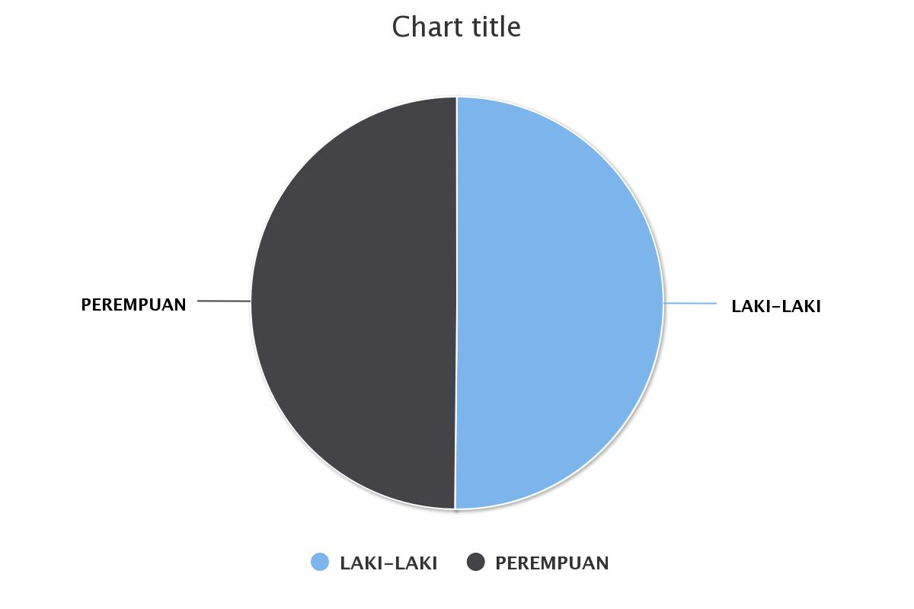

Persebaran penduduk paling banyak berada di Dusun Sampulungan Lompo mencapai 834 jiwa atau 33% dari total penduduk di Desa Sampulungan. Sementara itu Dusun yang paling sedikit penduduknya berada di Dusun Sampulungan Caddi, yaitu 455 jiwa.

**Kepadatan Penduduk**

Berdasarkan data dari Tabel 1 dapat dihitung tingkat kepadatan penduduk di Desa Boddia mengacu pada Undang-Undang Nomor 56 tahun 1960. Hasilnya menunjukkan bahwa tingkat kepadatan Desa Sampulungan termasuk dalam kategori sangat padat.

Tabel 2. Tingkat Kepadatan Penduduk Desa Sampulungan

|  |  |  |  |  |  |
| --- | --- | --- | --- | --- | --- |
| **No** | **Nama Dusun** | **Luas Wilayah (km2)** | **Jumlah Penduduk** | **Kepadatan (penduduk/km2)** | **Kategori Kepadatan** |
| 1 | Sampulungan Caddi | 1,5 | 455 |  | Sangat Padat |
| 2 | Sampulungan Lompo | 7,8 | 834 |  | Sangat Padat |
| 3 | Sampulungan Beru | 0,26 | 642 |  | Sangat Padat |
| 4 | Sampulungan | 2,66 | 624 |  | Sangat Padat |
| Total | | 12,22 | 2555 |  | Sangat Padat |

Sumber: Hasil penelitian WALHI Sulawesi Selatan

Melihat kondisi kepadatan penduduk yang sudah sangat padat, perlu dilakukan perencanaan yang komprehensif agar kondisi sosial dan lingkungan di Desa Boddia dapat terus berjalan dengan baik.Seperti diketahui bahwa, kecenderungan semakin menyempitnya luas lahan berpeluang terjadinya ketidakseimbangan antara daya dukung dan daya tampung lingkungan yang ada.

**Mata Pencaharian**

Letak geografis dan karakteristik suatu wilayah selalu memengaruhi sumber mata pencaharian masyarakat, begitupun di Desa Sampulungan. Di wilayah daratan, masyarakat memanfaatkan lahan yang luas sebagai ladang pertanian, sementara di wilayah pesisir, masyarakat memanfaatkan Selat Makassar sebagai ruang untuk menangkap biota laut berupa ikan. Di Desa Sampulungan, terdapat tiga dusun yang penduduknya menggantungkan hidup sebagai nelayan, yaitu Dusun Sampulungan Caddi, Dusun Sampulungan Beru dan Dusun Sampulungan. Sedangkan Dusun Sampulangan penduduknya lebih banyak bekerja di sektor jasa seperti ojek online, pegawai negeri sipil, tukang, dan karyawan.

Tabel 3: Sumber Mata Pencaharian Desa Sampulungan

| **No** | **Kelompok** | **Jumlah** | | **Laki-laki** | | **Perempuan** | |
| --- | --- | --- | --- | --- | --- | --- | --- |
| **n** | **%** | **n** | **%** | **n** | **%** |
| 1 | BELUM/TIDAK BEKERJA | 543 | 21.24% | 245 | 9.59% | 298 | 11.66% |
| 2 | MENGURUS RUMAH TANGGA | 613 | 23.98% | 1 | 0.04% | 612 | 23.94% |
| 3 | PELAJAR | 611 | 23.90% | 321 | 12.56% | 290 | 11.35% |
| 4 | PENSIUNAN | 1 | 0.04% | 1 | 0.04% | 0 | 0.00% |
| 5 | PEGAWAI NEGERI SIPIL (PNS) | 16 | 0.63% | 7 | 0.27% | 9 | 0.35% |
| 6 | TENTARA NASIONAL INDONESIA (TNI) | 3 | 0.12% | 3 | 0.12% | 0 | 0.00% |
| 7 | KEPOLISIAN RI (POLRI) | 4 | 0.16% | 4 | 0.16% | 0 | 0.00% |
| 8 | PETANI/PEKEBUN | 43 | 1.68% | 43 | 1.68% | 0 | 0.00% |
| 10 | PETERNAK | 1 | 0.04% | 0 | 0.00% | 1 | 0.04% |
| 11 | **NELAYAN/PERIKANAN** | **277** | **10.84%** | **276** | **10.80%** | **1** | **0.04%** |
| 12 | KARYAWAN SWASTA | 44 | 1.72% | 27 | 1.06% | 17 | 0.67% |
| 13 | KARYAWAN HONORER | 18 | 0.70% | 7 | 0.27% | 11 | 0.43% |
| 14 | BURUH HARIAN LEPAS | 99 | 3.87% | 99 | 3.87% | 0 | 0.00% |
| 15 | BURUH TANI/PERKEBUNAN | 4 | 0.16% | 3 | 0.12% | 1 | 0.04% |
| 16 | TUKANG LISTRIK | 1 | 0.04% | 1 | 0.04% | 0 | 0.00% |
| 17 | TUKANG BATU | 61 | 2.39% | 61 | 2.39% | 0 | 0.00% |
| 18 | TABIB | 1 | 0.04% | 0 | 0.00% | 1 | 0.04% |
| 19 | IMAM MASJID | 1 | 0.04% | 1 | 0.04% | 0 | 0.00% |
| 20 | GURU | 2 | 0.08% | 1 | 0.04% | 1 | 0.04% |
| 21 | BIDAN | 2 | 0.08% | 0 | 0.00% | 2 | 0.08% |
| 22 | PERAWAT | 8 | 0.31% | 2 | 0.08% | 6 | 0.23% |
| 23 | APOTEKER | 1 | 0.04% | 0 | 0.00% | 1 | 0.04% |
| 24 | PELAUT | 21 | 0.82% | 21 | 0.82% | 0 | 0.00% |
| 25 | SOPIR | 8 | 0.31% | 8 | 0.31% | 0 | 0.00% |
| 26 | PEDAGANG | 12 | 0.47% | 7 | 0.27% | 5 | 0.20% |
| 27 | PERANGKAT DESA | 1 | 0.04% | 1 | 0.04% | 0 | 0.00% |
| 29 | WIRASWASTA | 157 | 6.14% | 140 | 5.48% | 17 | 0.67% |
|  | JUMLAH | 2555 | 99.96% | 1281 | 50.12% | 1274 | 49.84% |
|  | BELUM MENGISI | 1 | 0.04% | 1 | 0.04% | 0 | 0.00% |
|  | TOTAL | 2556 | 100% | 1282 | 50.16% | 1274 | 49.84% |

Sumber: [*www.desasampulungan.web.id*](http://www.desasampulungan.web.id)

Berdasarkan data diatas, tercatat ada sekitar 277 orang (10,84%) yang bekerja sebagai nelayan. Mata pencaharian sebagai nelayan merupakan mata pencaharian paling banyak bahkan pekerjaan masyarakat yang turun temurun di Desa Sampungan. Dari hasil wawancara dengan beberapa masyarakat justru terungkap bahwa sekitar 400 orang penduduk Desa Sampulungan menggantungkan hidupnya dengan memanfaatkan hasil laut.Selain nelayan, masyarakat Desa Sampungan juga lebih banyak bekerja sebagai wiraswasta, buruh harian, dan petani.Dari data diatas juga bisa kita lihat tingginya tingkat pengangguran di Desa Sampulungan. Tercatat sekitar 543 masyarakat di Desa Sampulungan tidak bekerja atau sekitar 28% dari total jumlah penduduk yang masuk kategori usia angkatan kerja. Sebagai desa dengan potensi sumber daya alam laut dan darat yang bagus, tentu menjadi masalah jika pengangguran di Desa Sampulungan tidak bisa segera teratasi.

**Tingkat Pendidikan**

|  |  |  |  |  |  |
| --- | --- | --- | --- | --- | --- |
| **Tingkat Pendidikan** | **Dusun** | | | | **Jumlah** |
| **Sampulangan Caddi** | **Sampulungan Lompo** | **Sampulungan Beru** | **Sampulungan** |
| Sementara Sekolah | 105 | 230 | 135 | 108 | 579 |
| Belum Sekolah | 30 | 48 | 41 | 60 | 179 |
| Tidak Pernah Sekolah | 66 | 44 | 35 | 32 | 177 |
| Tidak Tamat SD/Sederajat | 12 | 6 | 12 | 1 | 31 |
| Tamat SD | 180 | 225 | 254 | 249 | 908 |
| Tamat SLTP | 38 | 120 | 67 | 53 | 278 |
| Tamat SLTA | 11 | 68 | 64 | 31 | 174 |
| D3 | 0 | 2 | 2 | 2 | 6 |
| S1 | 3 | 8 | 12 | 1 | 24 |
| S2 | 0 | 0 | 0 | 2 | 2 |
| **Jumlah** | **445** | **751** | **622** | **540** | **2358** |

Sumber: Revisi RPJMDes Sampulungan 2017-2018

Berdasarkan data diatas masyarakat Desa Sampulungan kebanyakan hanya mampu menyelesaikan pendidikan di tingkat sekolah Dasar (SD), jumlahnya mencapai 908 orang.Sementara yang tercatat menyelesaikan strata-1 (sarjana) hanya 24 orang. Dari pengamatan penulis ada beberapa faktor pemicu sehingga tingkat kesadaran pendidikan masyarakat Desa Sampulungan masih begitu rendah seperti masih melekatnya sterotip terutama bagi keluarga nelayan bahwa *menyekolahkan anaknya hanya membuang uang dan lebih baik ikut ke laut mencari ikan untuk mendapatkan uang*. Meskipun tidak sering ikut melaut, anak-anak di Desa Sampulungan sering membantu orang tuanya baik mempersiapkan peralatan hingga membantu mengangkat hasil tangkapan.

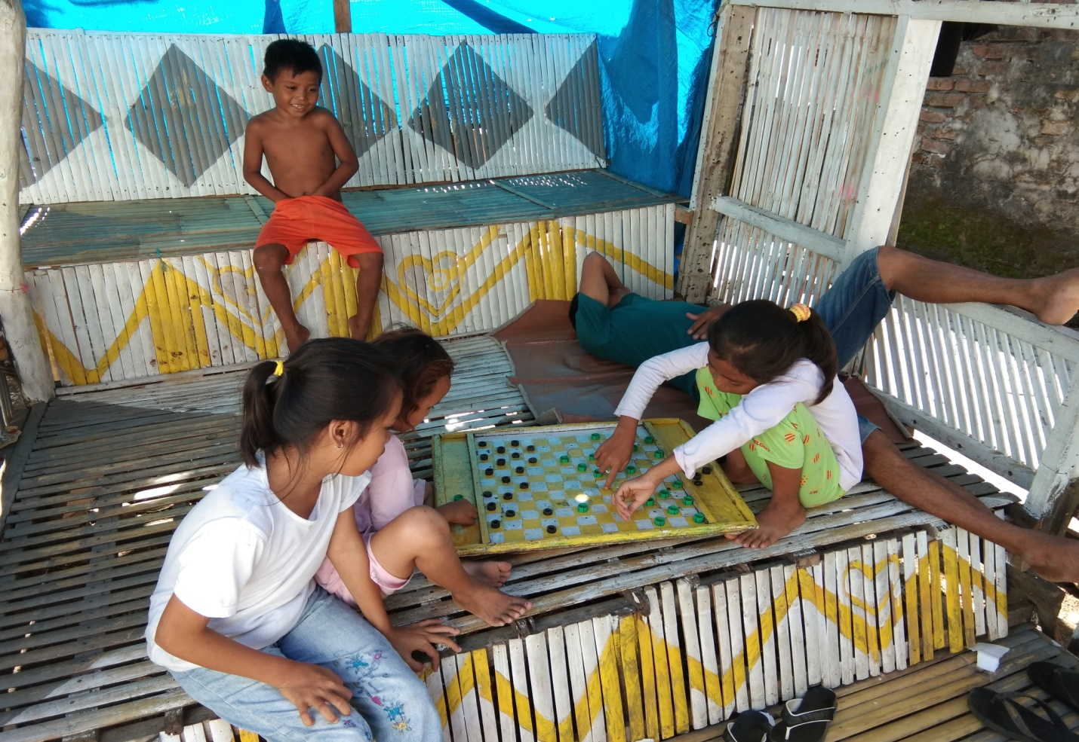(Anak-anak Nelayan di Desa Sampulungan)

Kemiskinan juga menjadi salah satu faktor pemicu rendahnya kenginan masyarakat di Desa Sampulungan untuk melanjutkan pendidikan karena semakin tinggi jenjang pendidikan juga akan semakin bertambahnya biaya pendidikan. Faktor pemicu selanjutnya yang juga harus menjadi perhatian serius bagi pemerintah setempat adalah masih terjadinya praktik menikah dini terutama perempuan bagi anak-anak usia sekolah di Desa Sampulungan. Dari pengamatan penulis, setelah menikah banyak dari mereka yang akhirnya memutuskan untuk tidak melanjutkan sekolah.

**Fasilitas Pendidikan dan Angka Partisipasi Belajar**

Saat ini di Desa Sampulungan terdapat sekolah tingkat TK dan SD yang tentu akan menjadi modal untuk mengembangkan potensi sumber daya manusia, terutama bagi generasi muda sebagai penerus keluarga. Jumlah sekolah dan murid serta guru yang ada di Desa Sampulungan dapat dilihat pada tabel di bawah ini.

Tabel. Jumlah sekolah, murid, dan guru di Desa Sampulungan

|  |  |  |  |  |  |
| --- | --- | --- | --- | --- | --- |
| **No** | **Jumlah Sekolah** | | **Murid** | **Guru** | **Rasio Murid-Guru** |
| 1 | TK | 1 | 42 | 5 | 8,40 |
| 2 | SD | 2 | 290 | 17 | 17,06 |
| 3 | MTS | - | - | - | - |
| 4 | SMA/SMK | - | - | - | - |
| Total | | 3 | 332 | 22 | 15,1 |

Sumber: Badan Pusat Statistik (BPS), 2018.

Untuk lanjut tingkat pertama, masyarakat Desa Sampulungan memanfaatkan SMP/Mts yang masih berada dalam Kecamatan Galesong Utara.Sekolah tersebut terletak di Desa Bontosunggu, Bontolebang, Aeng Batu-Batu dan Bontolara.Untuk lanjutan di tingkat Atas/Sederajat, masyarakat juga memanfaatkan fasilitas sekolah di Kecamatan Galesong Utara yaitu SLTA 1 Galesong Utara, MA Galesong Utara dan SMK 4 Galesong Utara.Sebagian kecil masyarakat Desa Sampulungan juga melanjutkan pendidikan Tingkat Pertama dan Tingkat Atas di wilayah Barombong Makassar karena jaraknya yang dekat dari desa.

Salah satu fasilitas penunjang pendidikan yang menarik di Desa Sampulungan adalah keberadaan perpustakaan desa dan café baca berbasis komunitas.Beberapa relawan pada tahun 2015 membangun Perpustakaan Desa dan Café Baca dengan memanfaatkan Gedung Posyandu.Tetapi kondisi terakhir Perpustakaan Desa dan Café Baca dari pengamatan penulis kini sudah mulai tidak terurus. Perpustakan Desa dan Café Baca yang dikelola secara swadaya berbasis komunitas tentunya akan bisa memberikan kontribusi yang sangat positif terhadap kemajuan SDM generasi anak-anak di Sampulungan jika mendapatkan dukungan dan komitmen serius dari pemerintah setempat.

1. **Budaya dan Agama**

**Agama dan Keberagaman**

Sekitar 2.622 orang atau 99,89% masyarakat Desa Sampulungan menganut agama Islam dan sisanya beragam Katholik. Penulis belum menemukan sumber terkait kapan pertama kali agama Islam masuk dan menyebar di Sampulungan. Tentu akan menjadi penelitian yang menarik ketika melihat bagaimana Islam sebagai agama bisa menjadi agama mayoritas di Desa Sampulungan dan berdampingan dengan tradisi-tradisi yang menyangkut kepercayaan lokal masyarakat pra Islam.

**Kearifan Lokal**

Masyarakat di Galesong Raya termasuk dalam etnis Makassar yang secara bahasa dan adat istiadat masih bertahan hingga saat ini.Desa Sampulungan yang memiliki sumber daya laut dan darat tentu memiliki tradisi yang berbeda, berdasarkan pengelolaan sumber daya alam.Di darat, masyarakat Desa Sampulungan yang bekerja di sektor agraris atau petani.Para petani memiliki ritualadat bernama *Appadeko*. Di laut, beberapa ritual adat yang masih sering dilakukan oleh nelayan yaitu Accera Turungan, Parappo dan Patorani

**Kearifan Lokal Masyarakat Agraris di Desa Sampulungan.**

Appadeko adalah ritual sebagai bentuk rasa syukur masyarakat kepada tuhan terhadap hasil panen yang berlimpah. Ritual tersebut digelar setiap tahun oleh masyarakat di antara dua pohon besar yangdisebutPohon Rita. Pohon tersebut berdiri tegak di tengah perkampungan masyarakat. Pohon Rita atau tanaman pulai dipercaya oleh masyarakat sebagai identitas kampung dan tempat asal mula leluhur warga Sampulungan.

Ritual ini dilakukan dengan berdoa bersama, lalu mengitari makam Lomo (semacam kepala kampung) kemudian mengunjungi Bunging Baraniya atau Sumur Berani dan selanjutnya mengitari Pohon Rita sebanyak tujuh kali sampai pada acara inti yaitu menumbuk padi dan tarian-tarian dengan menggunakan pakain adat khas etnis Makassar. Ritual Appadekko tidak hanya sekedar bentu rasa syukur tetapi telah menjadi sarana silaturahmi bagi masyarakat Desa Sampulungan untuk memperkuat persatuan.

**Kearifan Lokal Nelayan Desa Sampulungan**

Masyarakat Galesong Raya percaya sepenuhnya bahwa lautan itu ádalah ciptaan tuhan, sesuai ajaran Islam yang mereka terima.Tetapi merekapun tahu berdasarkan pengetahuan tradisionalnya bahwa tuhan telah melimpahkan penguasaan wilayah lautan kepada seseorang bernama Hillerek. Kini, masyarakat Galesong terkhususnya di Desa Sampulungan sampai sekarang mengenal Nabi Hellerek sebagai tokoh mitologis yang menjadi penguasa lautan. Berdasarkan anggapan dan kepercayaan tersebut, maka para nelayan lokal sangat memuliakan Nabi Hellerek.

Nelayan di Desa Sampulungan masih memandang bahwa diri mereka dan masyarakatpesisir beserta dengan aturan-aturannyasebagai ikrokosmos atau sesuatu yang kecil. Mereka pun harus menyesuaikan diri (beradaptasi) dengan lingkungan/alam bersama dengan aturan-aturanya sebagai makrokosmos (sesuatu yg besar).Sehingga interaksi yang terjadi antara manusia dan laut berdampak pada keselarasan dari nilai-nilai ekologis sistem budaya lokal. Salah satu kearifan lokal masyarakat yang masih terjaga hingga saat ini adalah menggunakan alat tangkap yang tradisional. Yangselaras dengan upaya pelestarian sumberdaya laut seperti pancing rewo, pancing biasa, jaring, rakkang dan bubu.

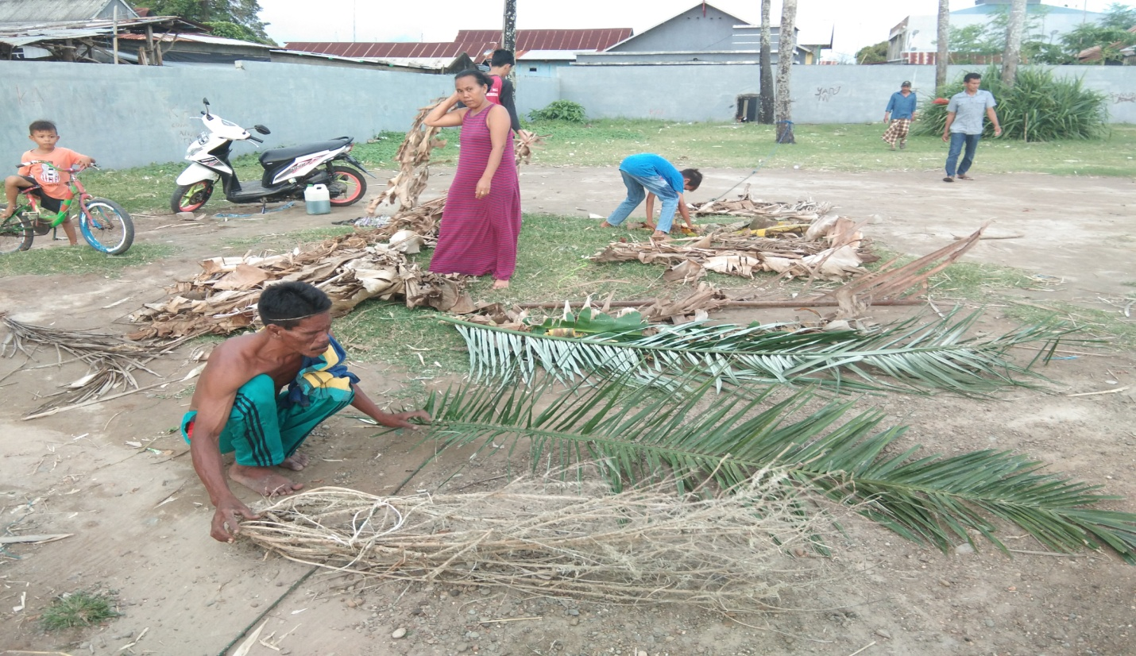(Nelayan Sampulungan sedang membuat rumpon alat bantu dalam menangkap ikan)

Sementara, untuk jenis perahu,nelayan di Sampulungan menggunakan 3 jenis perahu, pertama perahu kecil atau *jakung,* kedua perahu besar atau *parengge* dan ketiga perahu sedang atau *jolloro*. Saat ini, komunitas nelayan Desa Sampulungan tidak lagi menggunakan perahu kecil.Karena perahu kecil inihanya berfungsi sebagai kendaraan nelayandalam menangkap ikan di wilayah yang dekat dengan pantai.Perahu ini menggunakan teknologi atau alat tangkap yang sederhana, seperti kail dan jala (pukat). Selain itu, jarak tempuh kapal kecil tersebut hanya di wilayah area pesisir pantai. Perkembangan selanjutnya, pengguna perahu jakung dalam dekade terakhir mulai menurun, namun komunitas yang masih mempertahankan keberadaannya telah beralih dengan menggunakan motor tempel sebagai penggerak utama karena sebelumnya kapal kecil tersebut menggunakan layar dan mengandalkankan energi angin.

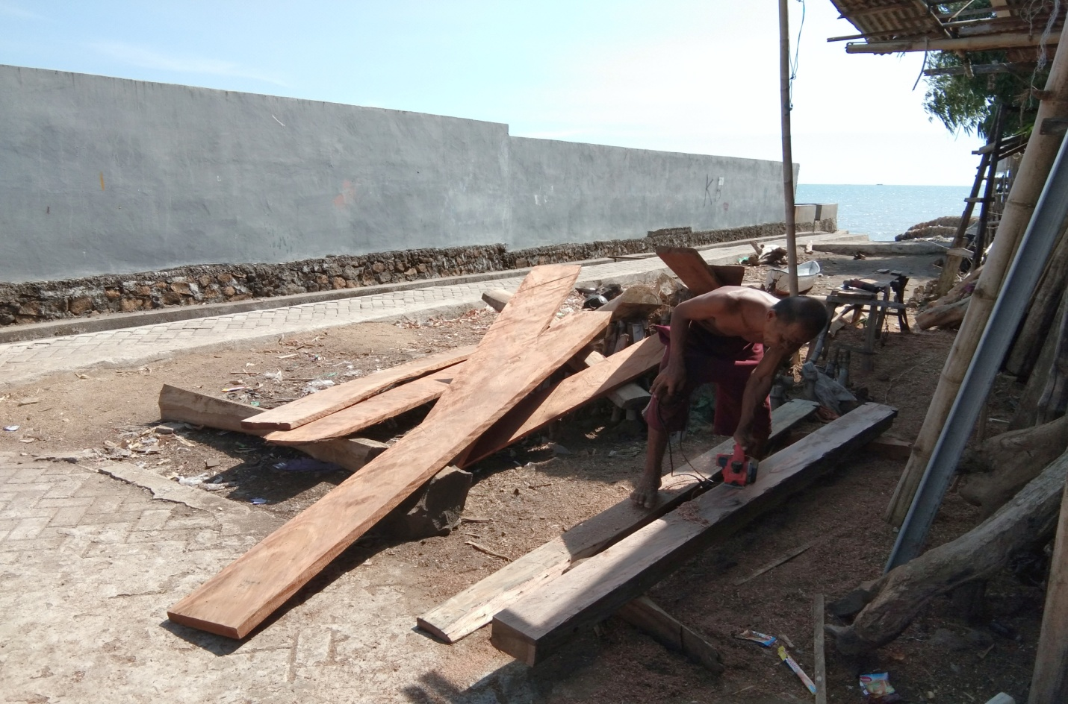(Pembuat perahu nelayan di Desa Sampulungan)

Kemudian salah satu ritual nelayan di Desa Sampulungan yang masih bertahan hingga saat ini adalah ritual Accaru-caru .Ritual ini wajib dilakukan nelayan ketika akan pergi mencari ikan di laut. Ritual ini merupakan cara bagi nelayan untuk meminta keselamatan dan rezeki kepada Tuhan selama mereka mengarungi lautan untuk mencari hasil laut.

1. **Kondisi Nelayan Desa Sampulungan**

**Klasifikasi Nelayan di Desa Sampulungan**

Masyarakat di daerah pesisir pantai Sampulungan sudah sejak lama menggantungkan hidup di laut.Menurut keterangan beberapa nelayan, nenek moyang mereka memang hidup sebagai nelayan. Sehingga nelayan adalah pekerjaan yang sudah turun-temurun. Bahkan sejak kecil mereka sering diajak orang tua mereka melaut untuk menangkap ikan.

Menurut informasi beberapa nelayan di Desa Sampulungan, saat ini ada sekitar 400 nelayan hidup di Desa Sampulungan. Nelayan Sampulungan bermukim di daerah pesisir pantai Dusun Sampulungan Caddi, Dusun Sampulungan Beru dan Dusun Sampulungan.Ada dua jenis nelayan di Desa Sampulungan berdasarkan jenis kapal yang dipakai. Pertama, nelayan Jolloro atau nelayan yang menggunakan kapal sedang. Lalu kedua nelayan katinting atau nelayan yang menggunakan kapal kecil. Nelayan Jolloro merupakan kelompok nelayan yang berjumlah 4-8 orang dalam satu perahu saat mencari ikan dilaut. Nelayan ini melaut selama kurang lebih seminggu di perairan Kalimantan dan Majene. Sementara nelayan katinting adalah nelayan yang menggunakan perahu berukuran lebih kecil dari Nelayan Jolloro. Mereka mencari ikan atau hasil laut dengan alat pancing sederhana. Wilayah tangkap nelayan katinting berjarak 2 sampai 4 mil.

Nelayan yang menggunakan perahu Jolloro mencari hasil tangkapan berupa jenis Ikan Merah dan Ikan Katobombong, sedangkan nelayan yang menggunakan perahu katinting mencari hasil laut berupa cumi-cumi,ikan tembang, ikan banyara, ikan katombo dan ikan layang.

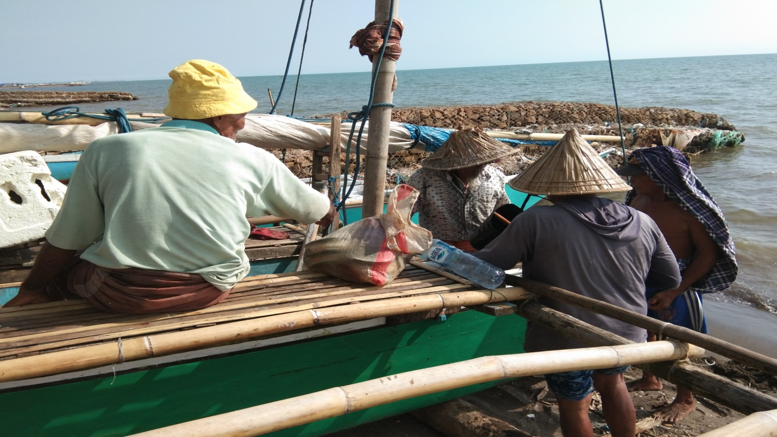(Nelayan katinting atau nelayan dengan kapal kecil Sampulungan yang baru tiba dari melaut)

Dari informasi beberapa nelayan di Desa Sampulungan,sebelum ada aktivitas tambang pasir laut, semua nelayan memiliki perahu katinting. Karena berbagai jenis ikan yang ditangkap oleh nelayan tidak terlau jauh dari bibir pantai.Tetapi sejak adanya aktivitas tambang pasir laut pada tahun 2017, yang berakibat rusaknya ekosistem laut, maka banyak nelayan memilih bergabung dengan nelayan yang menggunakan perahu Jolloro. Kami mencatat, hingga saat initinggal 5 orang nelayan di Desa Sampulungan yang masih bertahan menggunakan perahu katinting. Sementara ada 80 perahu Jolloro di Desa Sampulungan.

**Pendapatan Nelayan Sampulungan**

Sebelum ada aktivitas tambang pasir laut, Jika seorang nelayan perahu kecil (*katinting)* berangkat dari jam 5 subuh sampai jam 12 siang, ia bisa memperoleh 10-20 kilogram berbagi jenis ikan dan biota laut lainnya. Pendapatan nelayan pun bisa mencapai Rp. 500.000hingga Rp. 1000.000 / hari.Wilayah tangkap nelayan Desa Sampulungan berada di perairan Galesong pada jarak 2-4 mil dari bibir pantai. Namun, setelah adanya aktivitas penambangan pasir laut, pendapatan nelayan menurun drastis. Nelayan hanya memperoleh rata-rata 1-10 kilogram berbagai jenis ikan. Itupun wilayah tangkap mereka semakin jauh yakni 3-8 mil.

Sementara, pendapatan bersih nelayan kapal sedang (*jolloro)* mencapai Rp. 10.000.000 – 15.000.000sekali melaut. Kalau satu kapal sedang berisi 6-8 orang nelayan, maka pendapatan per orang bisa mencapai Rp. 2.000.000 hingga Rp. 2.500.000 per orang sekali melaut. Jarak melaut nelayan kapal sedang ini sejauh 30 hingga 200 mil. Berikut nama-nama wilayah tangkap nelayan kapal sedang (*jolloro)* di perairan Galesong yang berhasil didokumentasikan oleh WALHI Sulsel:

* Bone Lure
* Bone Ma’lonjo
* Copong Keke
* Copong Lompo
* Takakalabua

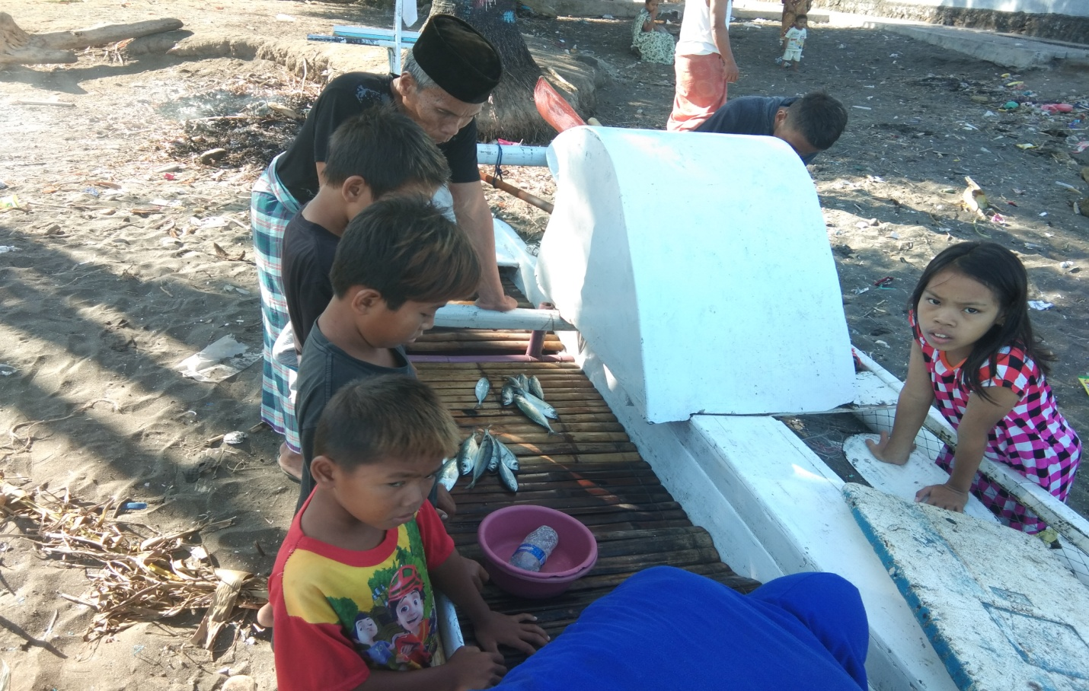(ikan hasil tangkapan nelayan kecil di Desa Sampulungan pasca aktivitas tambang pasir laut)

Tabel: Jenis Sumber Daya Laut yang ditangkap Nelayan Sampulungan

|  |  |  |
| --- | --- | --- |
| Nama Ikan/Biota | Harga (Rp) | Satuan |
| Kepiting rajungan | 50.000-40.000 | Perkilogram |
| Cumi-cumi | 40.000-55.000 | Perkilogram |
| Gurita | 60.000 | Perkilogram |
| Ikan Katamba | 300.000-500.000 | Basket |
| Ikan Pari berbagi jenis | 100.000-400.000 | Perekor |
| Ikan Bambangan | 60.000-65.000 | Perkilogram |
| Ikan Masindung berbagi jenis | 100.000-400.000 | perkilogram |
| Ikan Caiya | 300.000-500.000 | Basket |
| Ikan Guntur | 300.000-500.000 | Basket |
| Ikan Kerapu/sunu | 500.000-600.000 | Basket |
| Udang Mutiara | 300.000-450.000 | Perkilogram |
| Ikan Kaneke | 30.000-35.000 | Perkilogram |
| Ikan Pento-Pento | 30.000 | Perkilogram |
| Ikan Sunu Merah Kualitas Ekspor | 300.000 | Perkilogram |
| Ikan Pogo | 20.000-35.000 | Perkilogram |
| Ikan Cepak | 500.000-650.000 | Basket |
| Ikan Lamuru | 500.000-650.000 | Basket |
| Udang Lobster | 150.000 | Perkilogram |

Sumber: Hasil Penelitian WALHI Sulawesi Selatan 2019

**Struktur Sosial Nelayan Sampulungan**

Struktur sosial nelayan di Desa Sampulungan terdiri atas tiga kelompok besaryaitu nelayan buruh (sawi), nelayan tangkap, dan *punggawa* (pemilik kapal besar).Nelayan buruh adalah nelayan yang bekerja pada *punggawa* atau nelayan yang memiliki kapal besar. Hubungan kerja seperti ini sesungguhnya telah berlangsung lama. Bahkan hubungan kerja ini telah membentuk struktur sosial di masyarakat pesisir Desa Sampulungan. Sementara nelayan tangkap adalah nelayan tradisional, baik itu nelayan kapal sedang maupun kapal kecil. Nelayan tangkap rata-rata memiliki kapal sendiri, namun berukuran kecil. Ada juga yang berkelompok 4-8 orang dan menangkap ikan dengan menggunakan kapal sedang.

Relasi antara pemilik kapal besar dengan nelayan buruh tidak hanya terjadidi atas kapal, melainkan di kehidupan sehari-hari. Relasi kerja antara nelayan buruh dan pemilik kapal lama-kelamaan membentuk hubungan dan struktur sosial di Desa Sampulungan. Nelayan buruh sesungguhnya tidak hanya bekerja pada pemilik kapal, mereka juga sering meminjam uang ke pemilik kapal untuk menutupi kekurangan kebutuhan hidup, baik untuk makan, biaya sekolah anak, hingga keperluan lainnya. Biasanya, nelayan buruh membayar utang dengan cara memotong upah saat mereka pulang dari melaut dan menangkap ikan. Sisanya mereka pakai juga untuk memenuhi kehidupan sehari-hari.

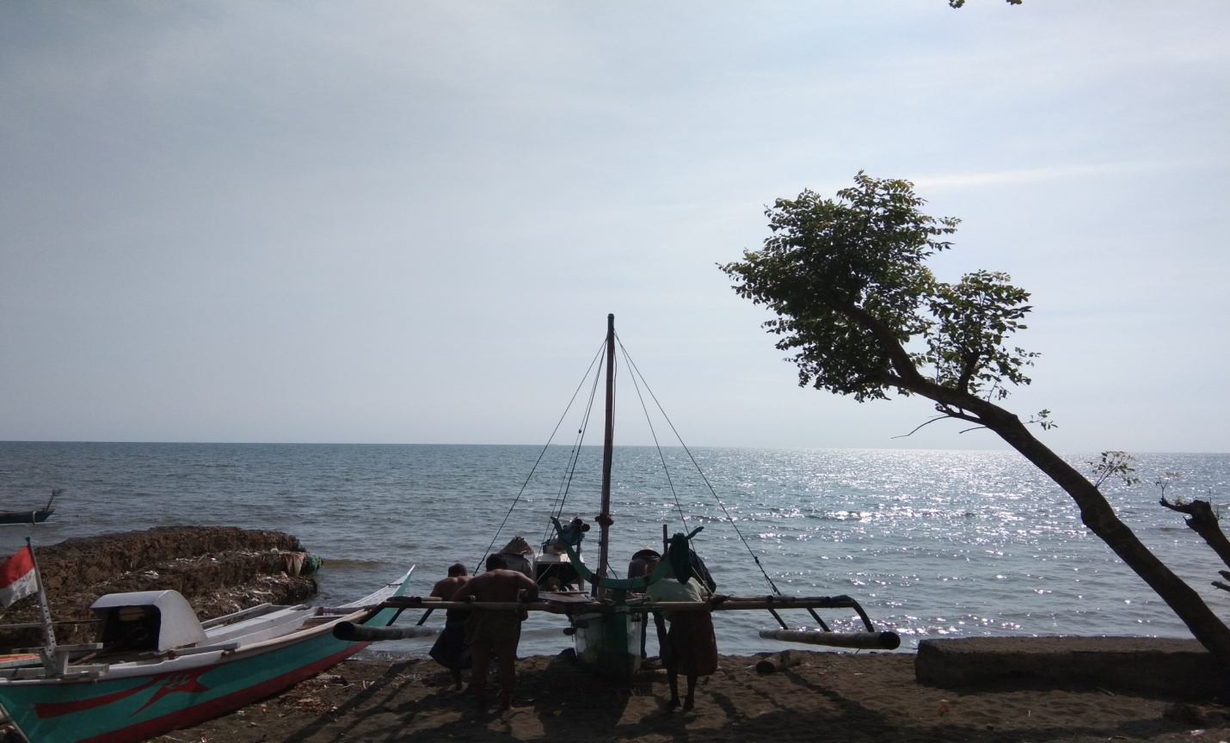(Bekerjasama mendorong perahu ke bibir pantai)

Ketidakmampuan nelayan buruh memenuhi kebutuhan hidup membuat banyak nelayan buruh harus berusaha keras untuk mencukupi kebutuhannya. Maka tidak heran kalau banyak nelayan buruh di Desa Sampulungan bekerja di banyak pemilik kapal. semuanya mereka lakukan untuk memenuhi kebutuhan hidupnya, anak dan istrinya.

**Kondisi Perempuan Pesisir di Desa Sampulungan**

Peran perempuan pesisir memiliki kontribusi penting dalam setiap aktitas melaut nelayan yang di dominasi oleh laki-laki di Desa Sampulungan. Meskipun tidak terlibat langsung dalam aktivitas melaut, istri-istri nelayan memiliki peran dalam mempersiapkan segala kebutuhan bagi suaminya ketika akan melaut seperti mempersiapkan logisitik dan alat tangkap. Dalam sistem pembagian kerja, istri-istri nelayan juga terlibat untuk mengurus penjualan ikan hasil tangkapan suaminya. Pendapatan hasil laut yang tidak menentu dan tergantung musim membuat keluarga nelayan seringkali memperoleh penghasilan yang tidak menentu. Situasi tersebut berakibat pada terbebaninya istri-istri nelayan dalam mengelola ekonomi rumah tangga karena hampir keseluruhan nelayan di Desa Sampulungan tidak memiliki pencarian alternatif selain melaut.

Dari pengamatan langsung penulis, istri-istri nelayan di Desa Sampulungan sehari-hari lebih banyak mengerjakan aktivitas rumah tangga seperti memasak, mencuci dan menjaga anak. Perempuan pesisir di Desa Sampulungan lebih banyak memutuskan untuk menikah dalam usia dini dan meninggalkan jenjang pendidikan sekolahnya sehingga tidak adanya skill atau keterampilan khusus untuk setidaknya membantu meringakan beban ekonomi rumah tangga yang tidak hanya bergantung pada hasil laut suaminya di laut. Pasca aktivitas tambang pasir laut yang berdampak pada berkurangnya hasil tangkapan nelayan semakin membuat keluarga nelayan di Desa Sampulungan semakin susah keluarga dari jerat kemiskinan. Kondisi keluarga nelayan yang miskin juga berdampak pada rentannya konflik rumah tangga yang berujung pada kekerasan.

1. **Potensi Desa Sampulungan**

**Potensi Wisata**

Desa Sampulungan merupakan salah satu Desa di Galesong Raya yang masih rutin melakukan tradisi budaya setiap tahunnya seperti Ritual Appadekko dan Ritual Accaru-caru yang tentunya akan sangan bermanfaat dari segi ekonomis ketika tradisi tersebut menjadi wisata budaya yang bisa menarik wisatawan lokal dan domestik. Ritual Appadekko telah berhasil mengundang kehadiran wisatawan setiap tahunnya

Begitu pun dengan potensi wisata pantai, dan wisata kuliner jika betul-betul dikelola secara serius melalui program pemberdayaan masyarakat di Desa Sampulungan khususnya perempuan seperti penguatan pengembangan lembaga yang dapat menaungi usaha yang terdapat tentunya akan menjadikan Desa Sampulungan sebagai desa mandiri dan sentra olahan hasil laut. Edukasi bahari juga bisa menjadi potensi wisata pendidikan di Desa Sampulungan dalam rangka mengetahui berbagai aspek tentang laut dan antar ekosistem dalam laut.

Di Desa Sampulungan sebenarnya telah terbangun Wisata Pantai Galesong dengan konsep resort dan hotel yang dikelola oleh pihak swasta. Tetapi kehadiran Wisata Pantai Galesong menurut beberapa masyarakat di Desa Sampulungan belum mampu menjawab persoalan minimnya lapangan kerja di Desa karena hanya segelintir masyarakat yang menjadi karyawan di kawasan wisata tersebut.

Kedepan potensi wisata di Desa Sampulungan bisa terwujud dan memberikan keuntungan ekonomi serta ekologis bagi masyarakat jika terlebih dahulu pemerintah setempat memiliki inisiatif dan melibatkan masyarakat mengidentifikasi dan menganalisis kondisi pesisir serta potensi wisata pesisir di Desa Sampulungan. Setelah itu menyusun strategi pengembangan wisata yang tentunya mengedepankan prinsip-prinsip pengelolaan berkelanjutan.

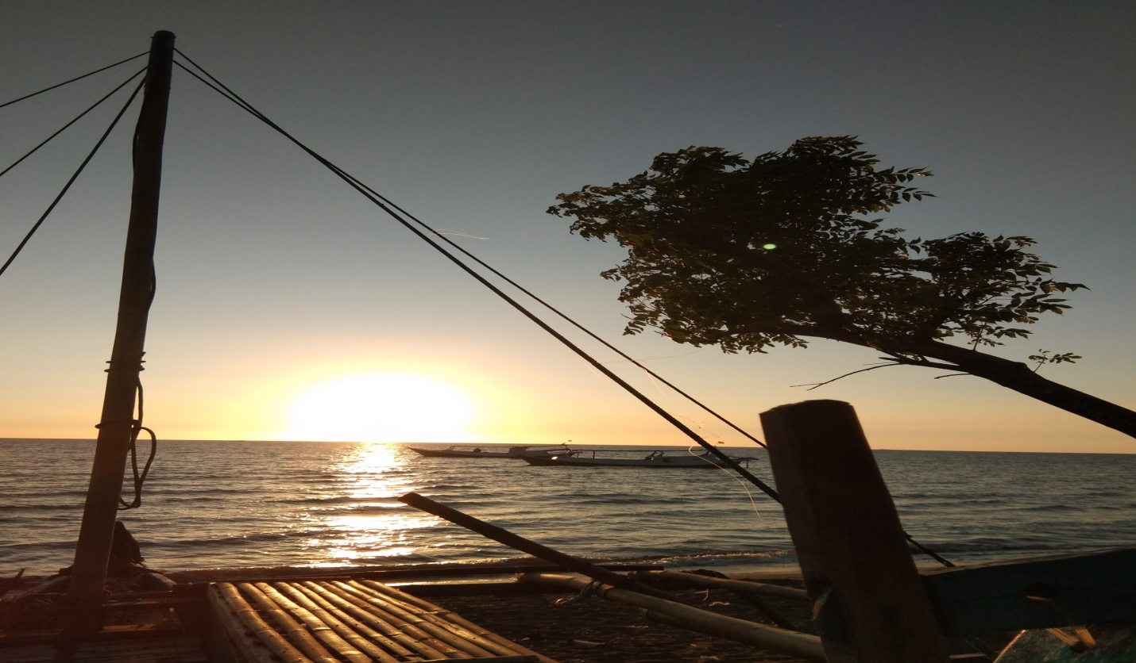(Pemandangan Matahari Terbenam di Desa Sampulungan)

**Potensi Sumber Daya Alam**

Sebagai salah satu Desa Pesisir di Kecamatan Galesong Utara, Desa Sampulungan memiliki potensi sumber daya alam hayati dan non-hayati serta jasa lingkungan yang sangat penting bagi kehidupan masyarakat. Bagi masyarakat Desa Sampulungan sumber daya pesisir dan laut telah memenuhi berbagi jenis kebutuhan. Sebagai sumber pangan, dengan berbagai jenis biota laut seperti ikan, kepiting, kerang. Pemanfaatan ekstratif lain sumber daya laut Desa Sampulungan adalah budidaya udang, ikan dan kepiting yang bisa memberikan manfaat ekonomis bagi penghasilan ekonomi keluarga.

Desa Sampulungan tidak hanya memiliki potensi sumber daya laut yang besar tetapi di daratan tanah dimanfaatkan masyarakat sebagai lahan pertanian. Sektor pertanian yang paling banyak dikembangan adalah untuk padi. Dalam setahun, petani bisa panen 2 sampai 3 kali. Untuk mengairi sawahnya, jika memasuki musim kemarau, petani memanfaatkan air tanah dengan menggunakan pompa air. Selain padi, masyarakat juga mengusahakan lahannya dengan menanam tanaman palawija lainnya. Tetapi masalah-masalah yang dihadapi tiap tahunnya oleh petani di Desa Sampulungan adalah kelangkaan pupuk dan harga gabah hasil yang tidak stabil. Sementara untuk meningkatkan produktivitas pertanian dibutuhkan pembenahan saluran irigasi dan pengadaan pompanisasi sehingga dapat mengairi seluruh persawahan yang ada di Desa Sampulungan.

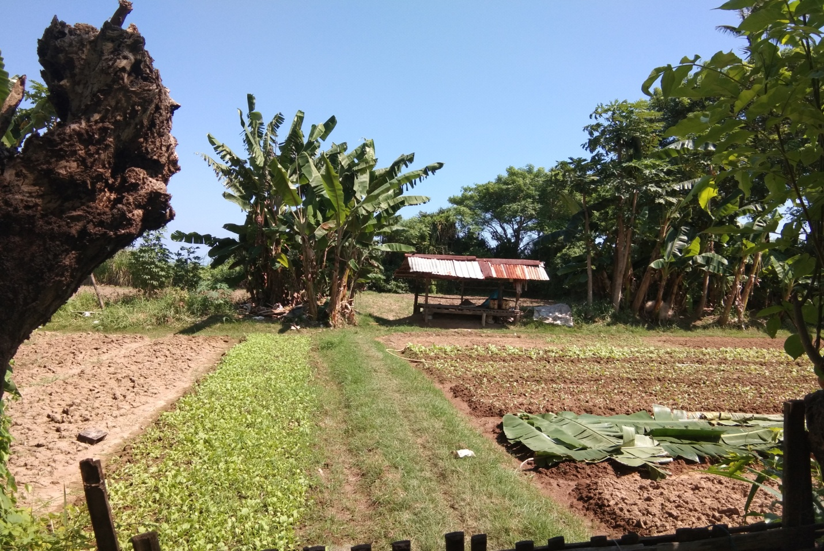(Lahan Pertanian milik salah seorang petani di Desa Sampulungan)

1. **Masalah Lingkungan**

**Sampah Rumah Tangga**

Telah menjadi rutinitas setiap paginya bagi perempuan-perempuan masyarakat Desa Sampulungan membuang sampah rumah tangga berbagai jenis di sekitar pantai. Bau busuk disekitar pantai akibat banyaknya sampah rumah tangga tentu tidak hanya menurunkan kualitas lingkungan hidup tetapi juga tidak memberikan kenyamanan sehingga akan menurunkan kualitas kesehatan masyarakat. Dari hasil pengamatan penulis, ada beberapa faktor rendahnya kesadaran masyarakat Desa Sampulungan dalam mengelola sampah rumah tangga.

Persoalan utama yang harus segera dituntaskan adalah penyedia sarana sampah atau TPS di beberapa titik strategis yang berlokasi di setiap dusun. Beberapa masyarakat beralasan bahwa sampah rumah tangga yang dibuang ke pantai setiap harinya karena tidak adanya tempat pembuangan sampah.Pengetahuan masyarakat di Desa Sampulungan terkait pengelolaan sampah dalam menjaga kelestarian lingkungan juga terbilang masih rendah karena belum adanya kebijakan dan strategi pengelolaan sampah oleh pemerintah setempat yang melibatkan peran serta masyarakat.

Dalam hal ini, pemerintah Desa Sampulungan dan Pemerintah Kabupaten Takalar sebenarnya memiliki peran yang sangat penting untuk menyusun kebijakan dan strategi pengelolaan sampah serta mengubah masalah sampah menjadi potensi sumber ekonomi baru bagi masyarakat.

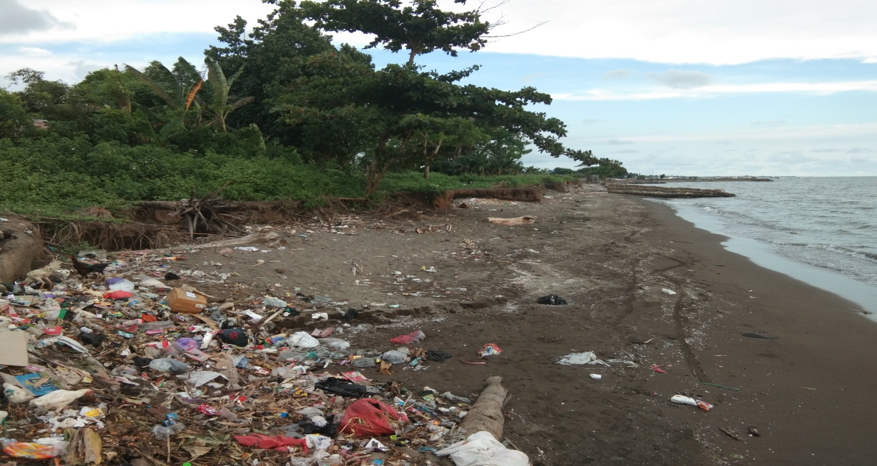(Sampah rumah tangga berserakan di Pantai Sampulungan)

**Abrasi Pantai**

Setiap tahunnya abrasi pantai terjadi di sepanjang pesisir pantai Desa Sampulungan terutama ketika memasuki musim barat dari bulan November sampai Februari. Menurut beberapa nelayan Desa Sampulungan yang bermukim di pesisir pantai bahwa abrasi secara alami pasti terjadi karena pasang surut air laut, angin di atas lautan yang menghasilkan gelombang serta arus laut yang berkekuatan besar pada suatu periode tertentu. Tetapi abrasi yang paling parah menurut pengakuan masyarakat Desa Sampulungan terjadi pada musim barat tahun 2018.

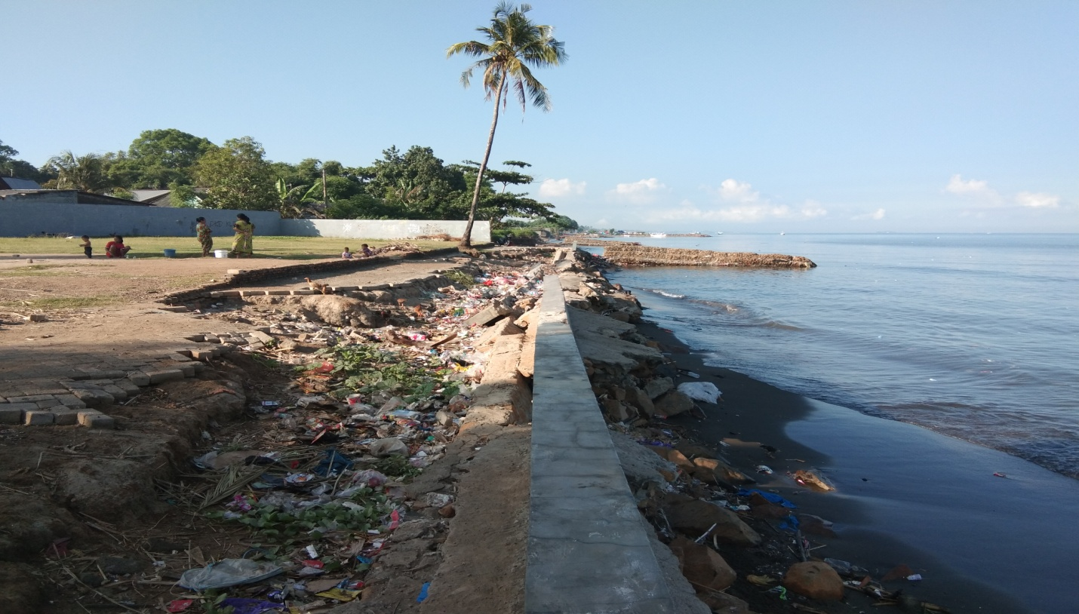(Abrasi akibat aktivitas penambangan pasir laut telah merusak pesisir

Pantai Sampulungan)

Aktivitas penambangan pasir laut secara besar-besaran di perairan Galesong yang dimulai pada pertengahan tahun 2017 menurut masyarakat menjadi faktor utama terjadinya abrasi. Penambangan pasir laut dengan intensitas tinggi telah mengurang volume pasir di laut dan berpengaruh langsung terhadap kecepatan air laut yang langsung menghantam pantai Desa Sampulungan. Pada Bulan November 2018, sekitar 20 meter tanah pekuburan umum mengalami longsor dan puluhan kuburan rusak akibat abrasi pantai di Desa Sampulungan. Dampak buruk lain dari abrasi yang dirasakan oleh masyarakat terkhususnya nelayan adalah tergerusnya sandaran kapal nelayan.

Untuk mencegah terjadinya dampak kerusakan dari abrasi, masyarakat dengan inisiatif sendiri membuat tanggul alternatif pemecah ombak meskipun tanggul tersebut tidak bisa bertahan dalam jangka waktu yang lama.

1. **Kesimpulan**

Desa Sampulungan merupakan salah satu Desa Pesisir di Kecamatan Galesong Utara yang kaya akan potensi sumber daya di darat maupun di laut. Mayoritas masyarakat Desa Sampulungan menggantungkan sumber penghidupannya dari laut sejak dulu dan sebagian bekerja sebagai petani yang memanfaatkan lahan-lahan untuk menghasilkan berbagai jenis hasil pertanian. Potensi Sumberdaya alam seperti pesisir dan laut di Desa Sampulungan seharusnya dapat mensejahterakan masyarakat tetapi pada kenyataannya kemiskinan, kesenjangan sosial, tingginya angka pengangguran dan tekanan kehidupan masih menjadi masalah serius yang belum terselesaikan di Desa Sampulungan

Kualitas SDM yang terbatas akibat dari tingkat kesadaran pendidikan yang rendah juga menjadi salah satu hambatan dalam meningkatkan kualitas hidup masyarakat di Desa Sampulungan. Peningkatan kualitas SDM masyarakat melalui instusi atau pun organisasi-organisasi dibawah naungan pemerintah desa merupakan salah satu pendekatan yang bisa dilakukan kedepannya untuk meningkatkan SDM masyarakat Desa Sampulungan

Pelaksanaan pembangunan sumber daya pesisir yang selama ini dijalankan masih belum mampu menjawab masalah krusial masyarakat pesisir Desa Sampulungan seperti kemiskinan. Padahal karakteristik ekosistem pesisir yang secara ekologis saling terkait satu sama lain serta beraneka sumberdaya alam dan jasa lingkungan sebagai potensi pembangunan. Sehingga pengelolaan sumber daya pesisir belum berjalan optimal dan berkelanjutan.

1. **Tantangan Penelitian**

Dalam menyelesaikan penelitian ini, peneliti mengalami beberapa kendala sebagai berikut:

1. Pada saat pengumpulan data primer dilakukan di bulan Ramadhan, sehingga kesulitan untuk menemui nelayan. Sebagian besar Nelayan Jolloro Desa Sampulungan yang melaut kurang lebih seminggu lamanya belum kembali sehingga narasumber dari nelayan jumhlahnya masih terbatas
2. Nelayan-nelayan di Desa Sampulungan cenderung tertutup dengan orang asing sehingga menjadi tantangan penulis untuk melakukan berbagai pendekatan dalam mendapatkan informasi langsung dari mereka
3. Saat riset dilakukan, pihak pemerintah desa juga sedang memiliki banyak kesibukan sehingga untuk memperoleh data-data pendukung yang dimiliki oleh pemerintah desa membutuhkan waktu.
4. Data yang dimiliki oleh pemerintah desa terbatas dan kalaupun tersedia belum cukup akurat sehingga diperlukan analisis ulang sebelum mengolahnya.